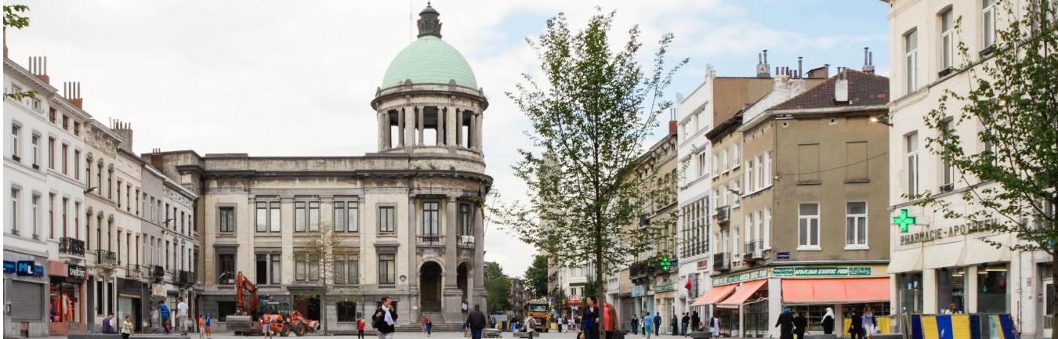

HET GEMEENTEBESTUUR VAN SINT-JANS-MOLENBEEK WERFT AAN !

een Architect.e / Ingenieur niv A
technisch beheerder
Departement: Infrastructuur en Stedelijke Ontwikkeling

De functie die u mag verwachten
Het departement Infrastructuur en Stedelijke Ontwikkeling van de gemeente Sint-Jans-Molenbeek centraliseert de bouw- en renovatieprojecten voor gemeentegebouwen (scholen, crèches, kantoren, woningen ...) en de renovatieprojecten van parken en openbare wegen.
De projectleider staat aan het hoofd van deze projecten, die hij voor de Gemeente beheert als vertegenwoordiger van de bouwheer.
Hij voert de taken uit die onmisbaar zijn voor de vordering en afwerking van de projecten waar het gemeentebestuur het initiatief voor heeft genomen.
Het profiel dat wij verwachten
Opstellen van offerteaanvragen voor studiebureaus: Opstellen van documenten voor opdrachten voor diensten, beschrijven van de doelen van de projectauteurs, uitwerken van programma's, analyseren van plannen, technische clausules en metingen van de architecten/ontwerpers ...;
• Opstellen van offerteaanvragen voor ondernemers: Opstellen van opdrachtdocumenten en ramen van de kosten voor werkzaamheden waar geen stedenbouwkundige vergunning voor nodig is;
• Analyseren en evalueren van de vastgoedsituaties (anticiperen, plannen);
• Analyseren van de technische haalbaarheid van de projecten;
• Analyses maken en raad geven aan de directie en de partners op basis van de expertise in zijn werkgebieden, zodat het college de juiste keuze kan maken;
• Analyseren van de offertes voor de opdrachten voor diensten en werken: opstellen van analyserapporten, analyse van architecturale plannen, prijsanalyse ...;
• Deelnemen aan werfvergaderingen, werfcontrole, het dagboek van de werken, nazicht en financiële controle van de vorderingsstaten, naleving van de termijnen, follow-up van bijakten en verrekeningen ... ;
• Toezicht houden op dossiers waarvoor het onderzoek werd toevertrouwd aan externe studiebureaus;
• Follow-up en controle van het financiële aspect van de projecten;
• Deelnemen aan de keuringen, de voorlopige en de definitieve opleveringen;
• Beheer van de gebouwen tot de definitieve oplevering van de werken;
• Opstellen van administratieve documenten (brieven, nota's, rapporten ...);
• Opstellen van de nodige documenten voor aanvragen van milieuvergunningen;
• Opstellen van de financiële verslagen, van de bewijs- en synthesenota's;
• Communiceren over de vorderingen van het project (voorontwerp, vergunningen, werf, budget, planning, aanpassingen enz.) aan de afdelingshoofden, het college van burgemeester en schepenen en de partners binnen en buiten de gemeente
Overtuigd ?
Stuur uw sollicitatie per e-mail naar het volgende adres
candidature@molenbeek.irisnet.be
of per post:
Gemeentebestuur van Sint-Jans-Molenbeek
20 graaf van vlaanderenstraat 1080 Sint-Jans-Molenbeek
De aanvragen moeten vergezeld gaan van :
- De referentie van de functie in het onderwerp van uw sollicitatie,
- Een up-to-date CV,
- Een motiveringsbrief,
- Een kopie van het vereiste diploma (of gelijkwaardig).

